Emprendev

Manual de Instalación

Versión: 0100

**Emprendev 1.0**

Queda prohibido cualquier tipo de explotación y, en particular, la reproducción, distribución, comunicación pública y/o transformación, total o parcial, por cualquier medio, de este documento sin el previo consentimiento expreso y por escrito de Yeferson Patiño Velásquez, Sebastián Ramírez Henao y Michael Andrés Roldan Torres.

HOJA DE CONTROL

|  |  |  |  |
| --- | --- | --- | --- |
| **Organismo** | <Emprendev> | | |
| **Proyecto** | <Emprendev> | | |
| **Entregable** | Manual de Instalación | | |
| **Autor** | <Emprendev> | | |
| **Aprobado por** |  | **Fecha Aprobación** | DD/MM/AAAA |
|  |  | **Nº Total de Páginas** | N |

REGISTRO DE CAMBIOS

|  |  |  |  |
| --- | --- | --- | --- |
| **Versión** | **Causa del Cambio** | **Responsable del Cambio** | **Fecha del Cambio** |
| 0100 | Versión inicial | Sebastián Ramírez Henao | DD/MM/AAAA |
|  |  |  |  |
|  |  |  |  |

CONTROL DE DISTRIBUCIÓN

|  |
| --- |
| **Nombre y Apellidos** |
| <Nombre Apellido1 Apellido2> |
|  |
|  |
|  |
|  |

# INTRODUCCIÓN

Contenido

1 INTRODUCCIÓN 3

1.1 Objeto 5

1.2 Alcance 5

2 DESCRIPCIÓN DEL SISTEMA 6

2.1 Antecedentes y descripción funcional del sistema 6

2.2 Componentes fundamentales 6

2.3 Relación con otros sistemas 8

3 RECURSOS HARDWARE 9

3.1 Servidores 9

3.2 Estaciones cliente 9

3.3 Conectividad 9

3.4 Restricciones 10

4 RECURSOS SOFTWARE 11

4.1 Matriz de certificación 11

4.1.1 LIBRERIAS 11

4.1.2 FRAMEWORKS 11

4.1.3 BASE DE DATOS 12

4.1.4 ENTORNO DE DESARROLLO WEB INTEGRADO 12

4.1.5 ENTORNO DE DESARROLLO INTEGRADO (IDE) 13

4.1.6 HERRAMIENTA DE VERSIONAMIENTO 13

4.1.7 REPOSITORIO 13

4.1.8 HERRAMIENTAS ADICIONALES 14

5 INSTALACIÓN Y CONFIGURACIÓN DEL SOFTWARE BASE 15

6 Instalación de servidor web local 16

7 Creación De La Base De Datos 24

7.1 RESOUCION DE PROBLEMAS (Xampp) 25

8 Instalación De Intelli J (IDE) 29

8.1 RESOLUCIÓN DE PROBLEMAS (INTELLIJ IDEA) 38

8.2 Problemas de Resolución de Dependencias: Al trabajar con Maven, a veces pueden surgir problemas al resolver dependencias o al sincronizar el proyecto con cambios externos en el archivo de configuración. dame los pasos para solucionar este problema 38

8.3 Marcha atrás del software base 41

9 GLOSARIO 50

## Objeto

Este Manual está dirigido al personal técnico responsable de instalar y configurar inicialmente Emprendev, por tanto, se considera que el lector conoce conceptos básicos de administración bajo Windows u otro sistema operativo el cual posea los permisos adecuados, igualmente debe estar familiarizado con la funcionalidad básica de Emprendev desde el punto de vista del usuario

Emprendev es un software desarrollado con su respectiva Base de Datos, por lo que el sistema se comercializa de manera completa, con lo cual se asume que la empresa cuenta con las licencias actualizadas de los programas que se requieren para su adecuada ejecución como se especifica en el manual técnico y demás documentación.

## Alcance

Este manual de instalación proporciona una guía detallada para la configuración y despliegue del software de conexión entre MiPyMEs y desarrolladores. Está diseñado para asegurar que los usuarios puedan instalar y configurar correctamente la plataforma en su entorno de trabajo.

# DESCRIPCIÓN DEL SISTEMA

## Antecedentes y descripción funcional del sistema

Emprendev es una solución que buscara la interacción entre mipymes y desarrolladores mediante perfiles laborales y ofertas propuestas por los mipymes, facilitando la búsqueda de empresarios pequeños que pueden requerir la ayuda de empleados dedicados a áreas de tecnología para facilitar su crecimiento mutuo, visibilidad en el mercado laboral y comienzo ante el mercado digital.

## Componentes fundamentales

**Funcionalidad de la aplicación:**

Se aclara que el sistema no permite la postulación interna de candidatos, por lo cual la postulación deberá hacerse por un sistema externo como redes sociales o correo electrónico.

Se aclara que Emprendev no se hará responsable por las interacciones entre Desarrolladores y Mipymes que se efectúan fuera de su alcance.

**Proceso de usuarios**: Comprende el acceso al sistema de acuerdo con el registro del usuario y

a su rol dentro del aplicativo, edición de datos, validación de usuarios y adicionalmente permite recuperación de contraseña.

**Proceso de postulación (Desarrolladores):** Este proceso permitirá al desarrollador perfilarse para una propuesta laboral ofrecida por los mipymes por medio de un botón que enviará un mensaje al respectivo mipyme por medio de un sistema externo a la solución ofrecida por la solución.

**Proceso de contratación (Desarrolladores):** Este proceso comprende la revisión de las capacidades del desarrollador, adaptación, responsabilidad, ética y demás habilidades que considere aptas el mipyme para su debida contratación, por lo cual es únicamente responsabilidad del empleador hacer la cautelosa revisión del postulante.

**Proceso de rechazo (Desarrolladores):** Este proceso comprende el rechazo de la postulación para el trabajo del mipyme hacia el desarrollador en el sistema externo a la solución para la comunicación entre las dos partes interesadas (Mipyme-Desarrollador).

**Proceso de ofertas (Mipymes):** Este proceso comprende la creación de ofertas por parte de los mipymes con el objetivo de publicar ofertas dentro de la solución, así como también, la modificación y eliminación de ofertas.

**Acceso al Sistema:**

* **Registro de usuarios:**
  + Creación de perfil con datos básicos (nombre, correo electrónico, contraseña, etc.).
  + Selección de rol (desarrollador o mipyme).
  + Validación de correo electrónico.
  + Validaciones adicionales para el formulario de registro.
* **Inicio de sesión:**
  + Autenticación de usuario mediante correo electrónico y contraseña.
  + Recuperación de contraseña en caso de olvido.
* Cierre de sesión.

**Perfiles de Usuario:**

* **Desarrolladores:**
  + Completar perfil profesional (habilidades, experiencia, etc.).
  + Edición de datos tanto personales como laborales.
  + Buscar ofertas de trabajo según filtros (lenguajes de programacion, buscador de palabras clave).
  + Postularse a ofertas de trabajo enviando mensaje al mipyme a través de un sistema externo.
* **Mipymes:**
  + Crear perfil empresarial (nombre, descripción, ubicación, etc.).
  + Editar datos tanto personales como empresariales.
  + Publicar ofertas de trabajo (descripción, requisitos, salario, etc.).
  + Revisar postulaciones de desarrolladores en el sistema externo.
  + Enviar mensajes a los desarrolladores postulados (sistema externo).
  + Contratar o rechazar a los desarrolladores postulados a través del sistema externo.

**Gestión de Ofertas de Trabajo:**

* **Creación de ofertas:**
  + Los mipymes pueden crear ofertas de trabajo especificando detalles como:
    - Título de la oferta.
    - Descripción del trabajo.
    - Habilidades requeridas.
    - Salario ofertado.
    - Etc.
* **Búsqueda de ofertas:**
  + Los desarrolladores pueden buscar ofertas de trabajo utilizando herramientas implícitas en el sistema como:
    - Buscador de palabras clave.
    - Lenguajes de programación, frameworks, librerías.
* **Postulación a ofertas:**
  + Los desarrolladores pueden postularse a las ofertas de trabajo que les interesen enviando un mensaje al mipyme a través de un sistema externo.
* **Gestión de postulaciones:**
  + Los mipymes pueden revisar las postulaciones de los desarrolladores para cada oferta de trabajo en el sistema externo.
  + Los mipymes pueden enviar mensajes a los desarrolladores postulados (sistema externo).

**Comunicación Externa:**

* Integración con sistema externo para la comunicación entre mipymes y desarrolladores (ej: correo electrónico, mensajería instantánea).
* El sistema no se encarga de la gestión de la comunicación en sí, solo la facilita.

**Consideraciones Adicionales:**

* **Moderación de contenido:**
  + Establecer normas para la publicación de ofertas de trabajo y perfiles de usuarios para evitar contenido inapropiado o engañoso.
* **Seguridad de la información:**
  + Implementar medidas de seguridad para proteger la información de los usuarios, como el cifrado de datos y el control de acceso.

## Relación con otros sistemas

<Cumplimente tabla y borre cuadro>

En este apartado se deberán describir los otros sistemas con los que se relaciona el sistema y describir dichas relaciones. Estos sistemas pueden ser utilizados para obtener información (registros, sistemas de información geográfica...), para realizar acciones necesarias para nuestro sistema (programas de cálculo, sistemas de cifrado...), para realizar tareas de soporte (gestión de agendas, generación de informes...), etc.

|  |  |
| --- | --- |
| **Sistema** | **Relación** |
| Base De Datos | Se guardan los datos ingresados y se obtienen para plasmarlos en pantalla en algunas vistas |
|  |  |
|  |  |

# RECURSOS HARDWARE

## Servidores

|  |  |  |
| --- | --- | --- |
| **Servidor 1** | | |
| **Dato** | **Valor mínimo** | **Valor recomendado** |
| Procesador | Intel Xeon | Intel Xeon |
| Memoria RAM | 64GB | 128GB |
| Tamaño Almacenamiento | 1TB | 2TB |
| Red | Ethernet 10GB | Ethernet 10GB |
| Sistema Operativo | Windows | Windows |

## Estaciones cliente

|  |  |  |
| --- | --- | --- |
| **Dato** | **Valor mínimo** | **Valor recomendado** |
| Procesador | Intel Celeron | Intel Core i3 |
| Memoria RAM | 4GB | 8GB |
| Tamaño Almacenamiento | 100GB | 1TB |
| Pantalla | 1366*720 | 1366*720 |
|  |  |  |

## Conectividad

<Cumplimente tabla y borre cuadro>

Se detallarán todos los requisitos mínimos y recomendados de recursos hardware de conectividad entre servidores y estaciones cliente necesarios para la implantación. Para facilitar la comprensión, se recomienda incluir el diagrama de despliegue correspondiente.

|  |  |  |
| --- | --- | --- |
| **Dato** | **Valor mínimo** | **Valor recomendado** |
| Tarjeta de Red | Intel X540-T2 | Mellanox ConnectX-4 |
| Tipo de Red | Ethernet | Ethernet |
| Otros |  |  |

## Restricciones

<Cumplimente tabla y borre cuadro>

En este apartado deben mostrarse todos aquellos aspectos, circunstancias, etc. que especifiquen las limitaciones del elemento en cuanto a características, funcionamiento, acceso a otros productos, etc.

|  |  |
| --- | --- |
| **Restricción** | **Detalle** |
|  |  |
|  |  |
|  |  |

# RECURSOS SOFTWARE

## Matriz de certificación

### LIBRERIAS

❖ JQuery(3.7.1): es una biblioteca de JavaScript rápida, pequeña y rica en funciones, diseñada para simplificar la selección y manipulación de elementos HTML, el manejo de eventos, las animaciones y las interacciones AJAX en páginas web. Es ampliamente utilizada para escribir código JavaScript más conciso y compatible con múltiples navegadores, facilitando tareas comunes en el desarrollo web como la manipulación del DOM y las peticiones HTTP asíncronas.

❖ SweetAlert (Versíon11.0.20): es una biblioteca JavaScript diseñada para reemplazar los cuadros de diálogo estándar de los navegadores web con interfaces más atractivas y personalizables. Proporciona una forma sencilla de crear alertas, confirmaciones y cuadros de diálogo modales que son visualmente más atractivos y ofrecen una experiencia de usuario mejorada.

❖ JPA (Hibernate) (Versión 3.2.5): Hibernate es una librería de Java que se utiliza para facilitar la persistencia de datos en aplicaciones Java mediante el mapeo objeto-relacional (ORM). Esta librería permite que los desarrolladores trabajen con objetos de Java para interactuar con bases de datos relacionales, sin necesidad de escribir consultas SQL manuales.

❖ Lombok (Versión 1.18.32): es una librería en Java que automatiza la generación de código repetitivo, como getters, setters, constructores, y otros métodos comunes, mediante anotaciones. Al usar Lombok, los desarrolladores pueden reducir el código boilerplate en sus clases, haciendo el código más limpio y fácil de mantener.

### FRAMEWORKS

❖SpringBoot(Versión 3.2.5): es un marco de trabajo para el desarrollo de aplicaciones Java que facilita la creación de aplicaciones autónomas y basadas en microservicios. Se basa en el marco de trabajo Spring y proporciona una configuración automática para muchos aspectos comunes de desarrollo de aplicaciones, como la configuración del entorno, la gestión de dependencias y la configuración del servidor. SpringBoot fomenta la eficiencia y la productividad al eliminar gran parte de la complejidad habitual en el desarrollo de aplicaciones Java empresariales, permitiendo a los desarrolladores centrarse más en la lógica de negocio.

❖Bootstrap (Versión 5.3.0): Es un framework multiplataforma milenaria o conjunto de herramientas de código abierto para diseño de sitios web y aplicaciones web. Contiene plantillas de diseño con tipografía, formularios, botones, cuadros, menús de navegación y otros elementos de diseño basado en HTML y CSS, así como extensiones de JavaScript adicionales.

### BASE DE DATOS

❖ MARIADB (Versión 10.4.32): es un sistema de gestión de bases de datos relacional de código abierto que se desarrolló como una bifurcación de MySQL. Fue creado por Michael "Monty" Widenius, uno de los cofundadores de MySQL, después de que MySQL fuera adquirido por Oracle Corporation. MariaDB está diseñado para ser compatible con MySQL y proporciona características avanzadas para mejorar el rendimiento y la escalabilidad. Utiliza una arquitectura modular que incluye varios motores de almacenamiento, como InnoDB y Aria, y es mantenido por la Fundación MariaDB, asegurando desarrollo activo y apertura.

### ENTORNO DE DESARROLLO WEB INTEGRADO

❖XAMPP (Versión 8.0.30): Es una herramienta para “emular" un servidor en nuestro propio ordenador, de forma local, desarrollada por Apache Friends. Lo que hace XAMPP es instalar un servidor Apache con MySQL como gestor de base de datos, PHP como lenguaje de script del lado del servidor y también cuenta con el lenguaje de programación Perl (en este proyecto no es usado). Gracias a esto, es posible desarrollar el proyecto al completo de manera local, sin necesidad de disponer de servidores remotos. Dicho todo esto nos disponemos a instalar XAMPP en Windows.

❖MySQL Server (Versión): **Es un sistema de gestión de bases de datos relacionales (SGBDR) de código abierto, utilizado para almacenar, organizar y recuperar datos de forma eficiente. Permite crear y administrar bases de datos, que son colecciones de datos organizados en tablas relacionadas. Al ser de código abierto, es gratuito y flexible, con una gran comunidad de desarrolladores que contribuyen a su mejora.**

❖Apache Server (Versión Apache/2.4.58 (Win64) OpenSSL/3.1.3 PHP/8.0.30): El Proyecto Apache HTTP Server es un esfuerzo para desarrollar y mantener un servidor HTTP de código abierto para los sistemas operativos modernos, incluidos UNIX y Windows. El objetivo de este proyecto es proporcionar un servidor seguro, eficiente y extensible que proporcione servicios HTTP en sincronización con los estándares HTTP actuales.

### ENTORNO DE DESARROLLO INTEGRADO (IDE)

❖Visual Studio Code: Es un editor de código fuente desarrollado por Microsoft para Windows, Linux, macOS y Web. Incluye soporte para la depuración, control integrado de Git, resaltado de sintaxis, finalización inteligente de código, fragmentos y refactorización de código. La elección principal para desarrolladores web y JavaScript, con extensiones para admitir casi cualquier lenguaje de programación.

❖ Intellij IDEA (Version ): es un entorno de desarrollo integrado (IDE) desarrollado por JetBrains, diseñado principalmente para el desarrollo de software en Java, aunque también es compatible con muchos otros lenguajes de programación a través de complementos. Ofrece herramientas avanzadas para la escritura de código, depuración, refactorización, pruebas y gestión de proyectos. IntelliJ IDEA se destaca por su capacidad para mejorar la productividad del desarrollador mediante características como la finalización inteligente de código, la navegación rápida por el código, el soporte integrado para sistemas de control de versiones, y una integración fluida con otras herramientas de desarrollo y frameworks populares como Spring y Maven.

### HERRAMIENTA DE VERSIONAMIENTO

❖GIT: Es un sistema de control de versiones distribuido que facilita el manejo y seguimiento de cambios en archivos y proyectos de software. Fue creado por Linus Torvalds en 2005 y se ha convertido en uno de los sistemas más populares y ampliamente utilizados por desarrolladores en todo el mundo.

### REPOSITORIO

❖GitHub: Es una plataforma de desarrollo colaborativo basada en la web que utiliza Git como su sistema de control de versiones subyacente. Fue lanzada en 2008 y ofrece servicios de alojamiento de repositorios de código, control de versiones, gestión de proyectos, seguimiento de problemas (issue tracking), integración continua y otras herramientas para desarrolladores.

### HERRAMIENTAS ADICIONALES

❖ Maven (Versión 4.0.0): es una herramienta de gestión de proyectos y sistema deautomatización de compilaciones para proyectos Java. Maven gestiona dependencias, compila código, ejecuta pruebas, y empaqueta aplicaciones, además de proporcionar un modelo estándar para organizar y construir proyectos, facilitando la gestión de proyectos complejos y el trabajo en equipo.

# INSTALACIÓN Y CONFIGURACIÓN DEL SOFTWARE BASE

# Instalación de servidor web local

XAMPP: Es una herramienta para “emular" un servidor en nuestro propio ordenador, de forma local, desarrollada por Apache Friends. Lo que hace XAMPP es instalar un servidor Apache con MySQL como gestor de base de datos, PHP como lenguaje de script del lado del servidor y también cuenta con el lenguaje de programación Perl (en este proyecto no es usado). Gracias a esto, es posible desarrollar el proyecto al completo de manera local, sin necesidad de disponer de servidores remotos. Dicho todo esto nos disponemos a instalar XAMPP en Windows.

Descargamos el archivo de instalación de XAMPP en la ruta donde podemos encontrar la versión más reciente y para todos los sistemas operativos, aunque en esta ocasión utilizaremos Windows.

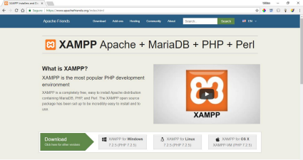

Elegimos alguno de los tres sistemas operativos coincidiendo con el sistema operativo que tenemos instalado en nuestro computador, en mi caso el sistema operativo Windows 10 pro de 64 bit.

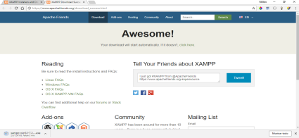

Una vez descargado el archivo de instalación de XAMPP, generalmente lo encontramos en la carpeta de descargas de cualquier versión de Windows.

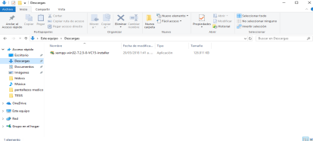

Luego de descargar xampp ejecutamos el instalador como administrador. 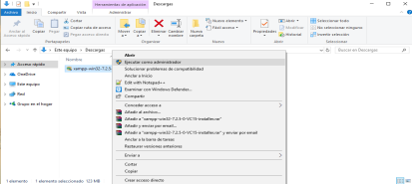

En la imagen se puede observar que se ha iniciado el asistente de instalación en la que procederemos a presionar “Next”.

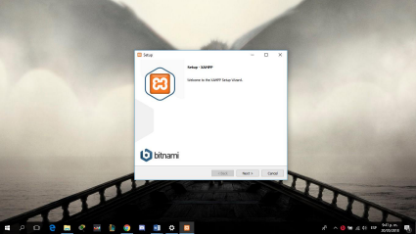

Seguimos con seleccionar cada uno de los elementos o paquetes que desea instalar, en este caso los seleccionamos todos.

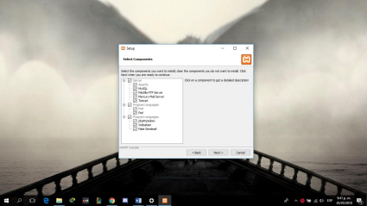

Procedemos a buscar el directorio en el cual va a quedar instalado el programa en este caso “C:\xampp”.

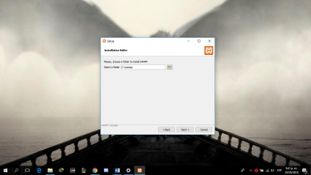

En la anterior pantalla la instalación nos ofrece información sobre los instaladores de aplicaciones para XAMPP creados por Bitnami, presionaremos en el botón “Next” para continuar.

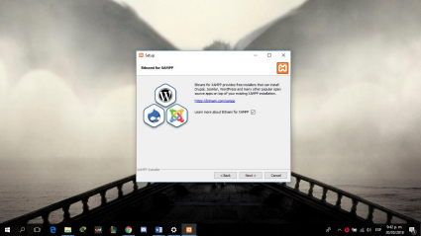

Seguimos en confirmar la instalación dando click en el botón “Next”.

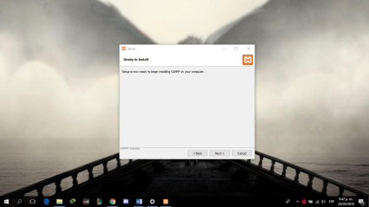

Comienzo de la etapa de instalación.

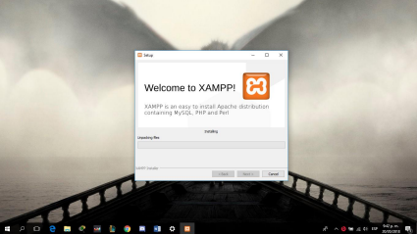

Una vez terminado el proceso de instalación continuamos con presionar en el botón “finish”.

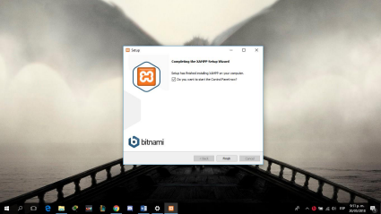

Elegimos nuestro idioma de preferencia y presionamos “Save”.

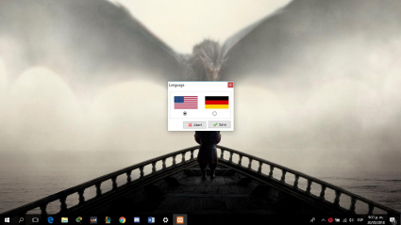

Para la muestra de nuestra aplicación es necesario iniciar los servicios “Apache” y “MySQL”.

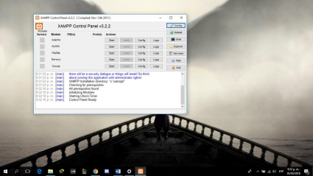

Activar servicios “Apache” y “MySQL”

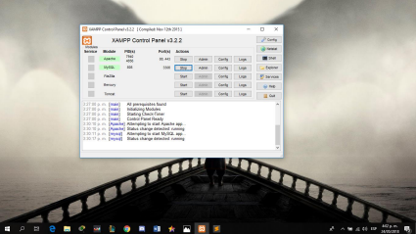

# Creación De La Base De Datos

Una vez iniciados los servicios de Apache y Mysql, abriremos el software administrador de bases de datos en este caso phpMyAdmin colocando la siguiente url http://localhost/phpmyadmin/ en el buscador que puede ser Google Chrome

Una vez allí crearemos nuestra base de datos en blanco debido a que se agregaran las tablas de manera automática más adelante. Para crear la base de datos daremos click en el botón Nueva del menú conceptual lateral de la parte izquierda de la pantalla.

Una vez demos click en el botón Nueva se nos desplegará una vista parecida a la anterior donde agregaremos el nombre de nuestra base de datos que en este caso será emprendevsb y el conjunto de caracteres y codificaciones de la base de datos que será utf8mb4_general_ci

Al dar click en el botón Crear podremos evidenciar nuestra base de datos en la barra lateral izquierda del software

## RESOUCION DE PROBLEMAS (Xampp)

Error 500 de XAMPP: Descripción breve

El error 500 de XAMPP es un error general del servidor que indica que algo ha ido mal en el servidor, pero no se puede determinar la causa exacta del error. Este error puede ocurrir por diversas razones, como:

**Permisos incorrectos en archivos o carpetas:** Si los archivos o carpetas no tienen los permisos correctos, el servidor no podrá acceder a ellos y se producirá un error 500.

**Módulos de Apache no cargados correctamente:** Si algunos módulos de Apache no se cargan correctamente, el servidor puede no funcionar correctamente y se puede producir un error 500.

**Cómo solucionar el error 500 de XAMPP:**

**Revisar los archivos de log:** Los archivos de log de XAMPP te darán información específica sobre el error 500.

**Revisar la configuración de Apache:** Asegúrate de que el módulo mod_rewrite esté habilitado en Apache y que no haya errores en la configuración de archivos .htaccess.

**Deshabilitar plugins y temas:** Si estás usando WordPress, deshabilita todos los plugins y temas de terceros para identificar el que está causando el error.

**Reinstalar XAMPP:** Si nada más funciona, reinstalar XAMPP puede solucionar el problema.

Error 404 de XAMPP: Descripción breve

El error 404 de XAMPP es un error del cliente que indica que el servidor no pudo encontrar el archivo o recurso solicitado. Este error puede ocurrir por diversas razones, como:

**El archivo solicitado no existe:** Si el archivo que estás intentando acceder no existe en la ubicación especificada, se producirá un error 404.

**Errores en la configuración de Apache o .htaccess:** La configuración incorrecta de Apache o .htaccess puede causar errores 404.

**Nombre del archivo escrito incorrectamente:** Si el nombre del archivo que estás intentando acceder está escrito incorrectamente, se producirá un error 404.

**Problemas con el servidor DNS:** Si hay un problema con el servidor DNS, el servidor no podrá resolver el nombre de dominio a la dirección IP correcta y se producirá un error 404.

**Cómo solucionar el error 404 de XAMPP:**

**Comprueba la URL:** Asegúrate de que la URL que estás escribiendo sea correcta.

**Verifica si el archivo existe:** Comprueba si el archivo que estás intentando acceder existe en la ubicación especificada.

**Revisa la configuración de Apache o .htaccess:** Asegúrate de que la configuración de Apache o .htaccess no esté causando el error 404.

**Comprueba el nombre del archivo:** Asegúrate de que el nombre del archivo que estás intentando acceder esté escrito correctamente.

**Reinicia el servidor:** A veces, un simple reinicio del servidor puede solucionar el error 404.

En caso de que los puertos de Apache sean incorrectos:

**Importante:** Antes de realizar cambios, asegúrate de tener una copia de seguridad de tus archivos de configuración.

**Pasos para cambiar el puerto de Apache:**

**Detén el servicio de Apache.** Puedes hacerlo desde el panel de control de XAMPP o mediante el comando net stop Apache2.4.

**Abre el archivo de configuración de Apache:** httpd.conf. Puedes encontrarlo en la carpeta xampp\apache\conf.

**Localiza la línea que contiene la configuración del puerto:** Busca la línea que comienza con Listen 80.

**Modifica el número de puerto:** Cambia el 80 por el puerto que deseas usar. Por ejemplo, si quieres usar el puerto 8080, cambia la línea a Listen 8080.

**Guarda los cambios y cierra el archivo.**

**Inicia el servicio de Apache:** Puedes hacerlo desde el panel de control de XAMPP o mediante el comando net start Apache2.4.

En caso de que los puertos de MySQL sean incorrectos:

**Importante:** Antes de realizar cambios, asegúrate de tener una copia de seguridad de tus archivos de configuración.

**Pasos para cambiar el puerto de MySQL:**

**Detén el servicio de MySQL:** Puedes hacerlo desde el panel de control de XAMPP o mediante el comando net stop MySQL5.7.

**Abre el archivo de configuración de MySQL:** my.ini. Puedes encontrarlo en la carpeta xampp\mysql\bin.

**Localiza la línea que contiene la configuración del puerto:** Busca la línea que comienza con port=.

**Modifica el número de puerto:** Cambia el número después de port= por el puerto que deseas usar. Por ejemplo, si quieres usar el puerto 3307, cambia la línea a port=3307.

**Guarda los cambios y cierra el archivo.**

**Inicia el servicio de MySQL:** Puedes hacerlo desde el panel de control de XAMPP o mediante el comando net start MySQL5.7

# Instalación De Intelli J (IDE)

Intellij IDEA: es un entorno de desarrollo integrado (IDE) desarrollado por JetBrains, diseñado principalmente para el desarrollo de software en Java, aunque también es compatible con muchos otros lenguajes de programación a través de complementos. Ofrece herramientas avanzadas para la escritura de código, depuración, refactorización, pruebas y gestión de proyectos. IntelliJ IDEA se destaca por su capacidad para mejorar la productividad del desarrollador mediante características como la finalización inteligente de código, la navegación rápida por el código, el soporte integrado para sistemas de control de versiones, y una integración fluida con otras herramientas de desarrollo y frameworks populares como Spring y Maven.

Ingresaremos al siguiente link <https://www.jetbrains.com/idea/> y descargamos el archivo de instalación de IntelliJ donde podemos encontrar la versión más reciente y para todos los sistemas operativos, aunque en esta ocasión utilizaremos Windows. También encontraremos dos versiones de intelliJ IDEA, para este ejemplo usaremos la versión IntelliJ IDEA Community Edition.

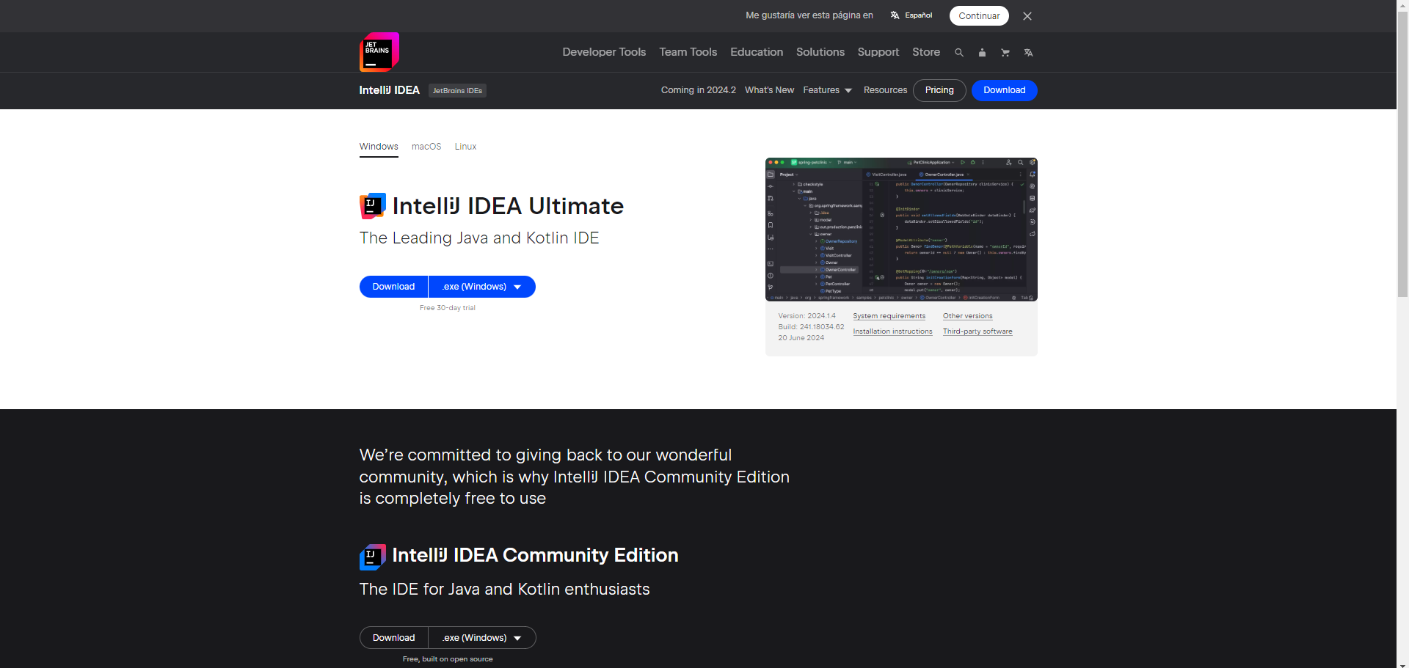

Seleccionaremos el tipo de archivo por el cual deseamos descargar el ejecutable del editor, en este caso .exe (Windows)

Una vez le demos click en Download nos enviara a otra pagina de intelliJ IDEA y se empezara a descargar un archivo tal y como vemos en la imagen

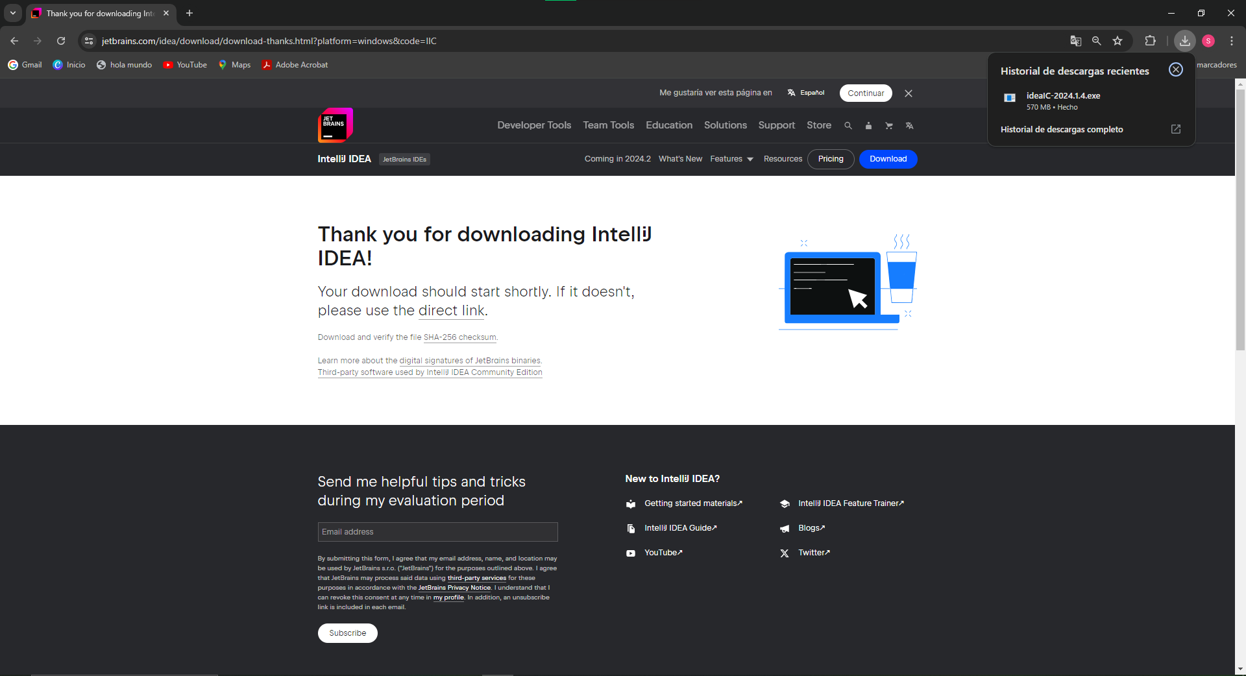

Al finalizar la descarga daremos click en el archivo resultante y se nos abrirá una ventana modal tal y como esta

Daremos click en Next y seleccionaremos la ruta de destino en donde deseamos que se descarguen los archivos necesarios para que el editor funcione correctamente

Daremos click en Next y seleccionaremos las configuraciones iniciales que deseamos que tenga nuestro IDE, en este caso seleccionaremos en la sección de asociaciones todas las opciones

Después daremos click en Next y nos preguntara cual es la dirección exacta donde queremos alojar los accesos directos y el nombre de la carpeta

Daremos click en Install y se empezaran a descargar los archivos necesarios. Una vez terminados de descargar seleccionaremos la casilla Run IntelliJ IDEA Community Edition los archivos daremos click en finish.

Se abrirá el IntelliJ IDEA Community Edition

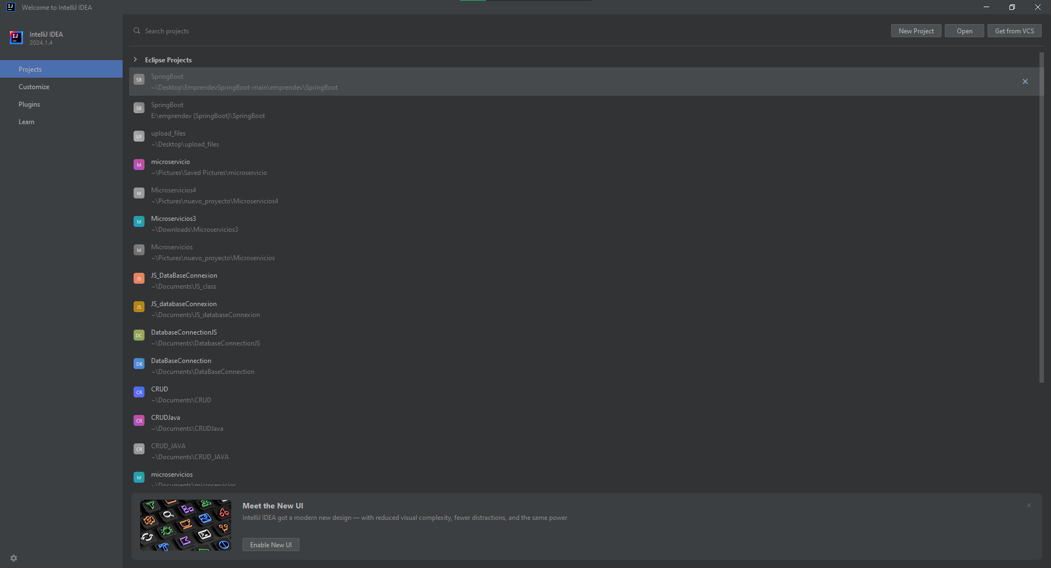

En la parte superior derecha daremos click en Open, nos mostrara una ventana modal y seleccionaremos la carpeta en la que se aloje nuestro proyecto y daremos click en OK.

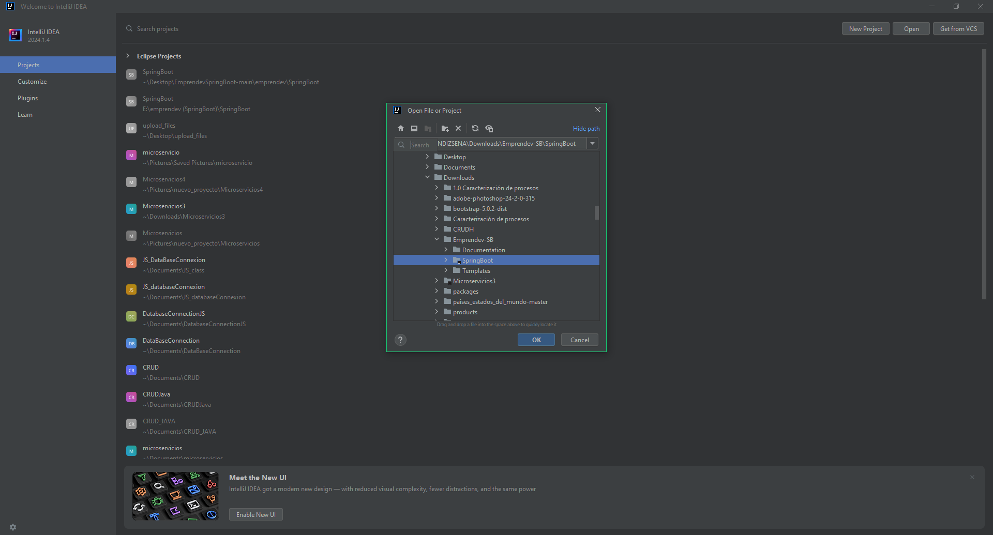

Cuando demos click en OK nos abrirá el proyecto y se vera de la siguiente forma



Nos ubicaremos en la carpeta raíz de nuestro proyecto y posteriormente presionaremos el botón Run ubicado en la parte superior derecha de la barra de navegación del editor.

Al dar click en Run se inicializará el proyecto y si todo esta bien nos debe aparecer de esta forma

Y adicionalmente podremos verificar que en la base de datos creada en phpMyAdmin las tablas pertinentes se han creado automáticamente

**PAUTAS A TENER EN CUENTA ANTES DE CORRER EL PROYECTO**

1.Creacion de la base de datos

2.Mover el archivo Templates del proyecto a la carpeta Xampp como se mostrará a continuación

Abriremos la carpeta raíz de nuestro proyecto y copiaremos la carpeta Templates

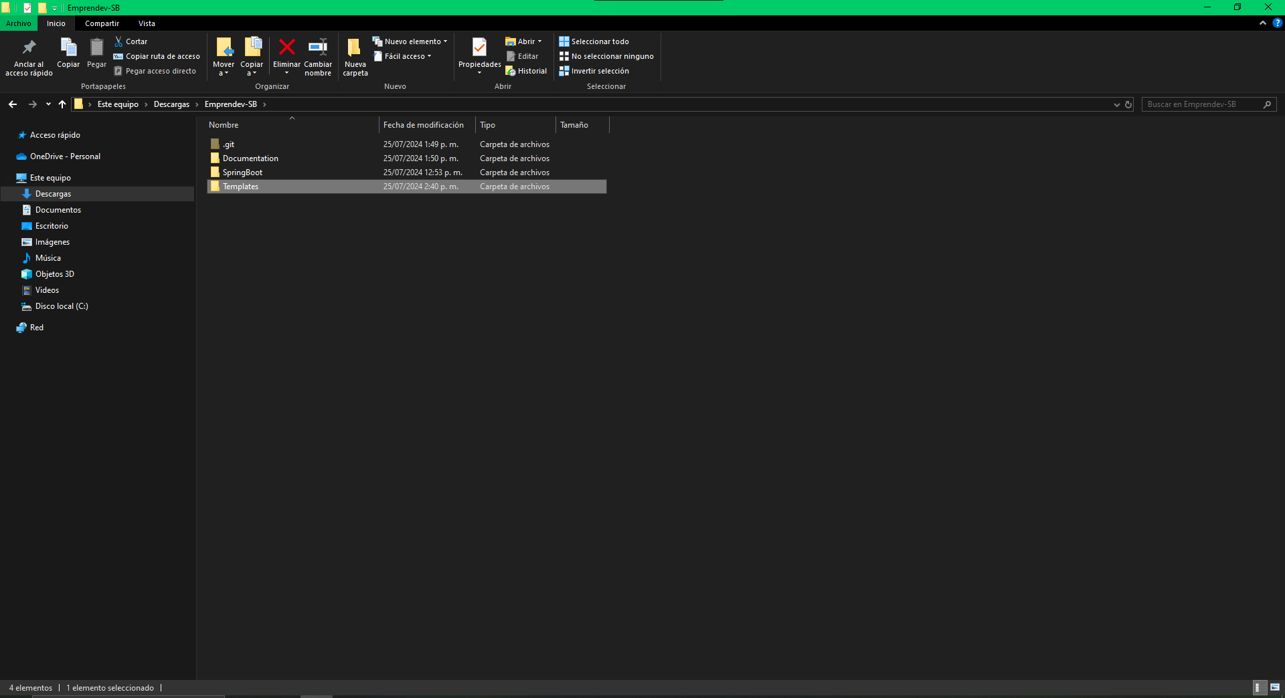

Después en nuestro explorador de archivos nos ubicaremos en el Disco local (C:)

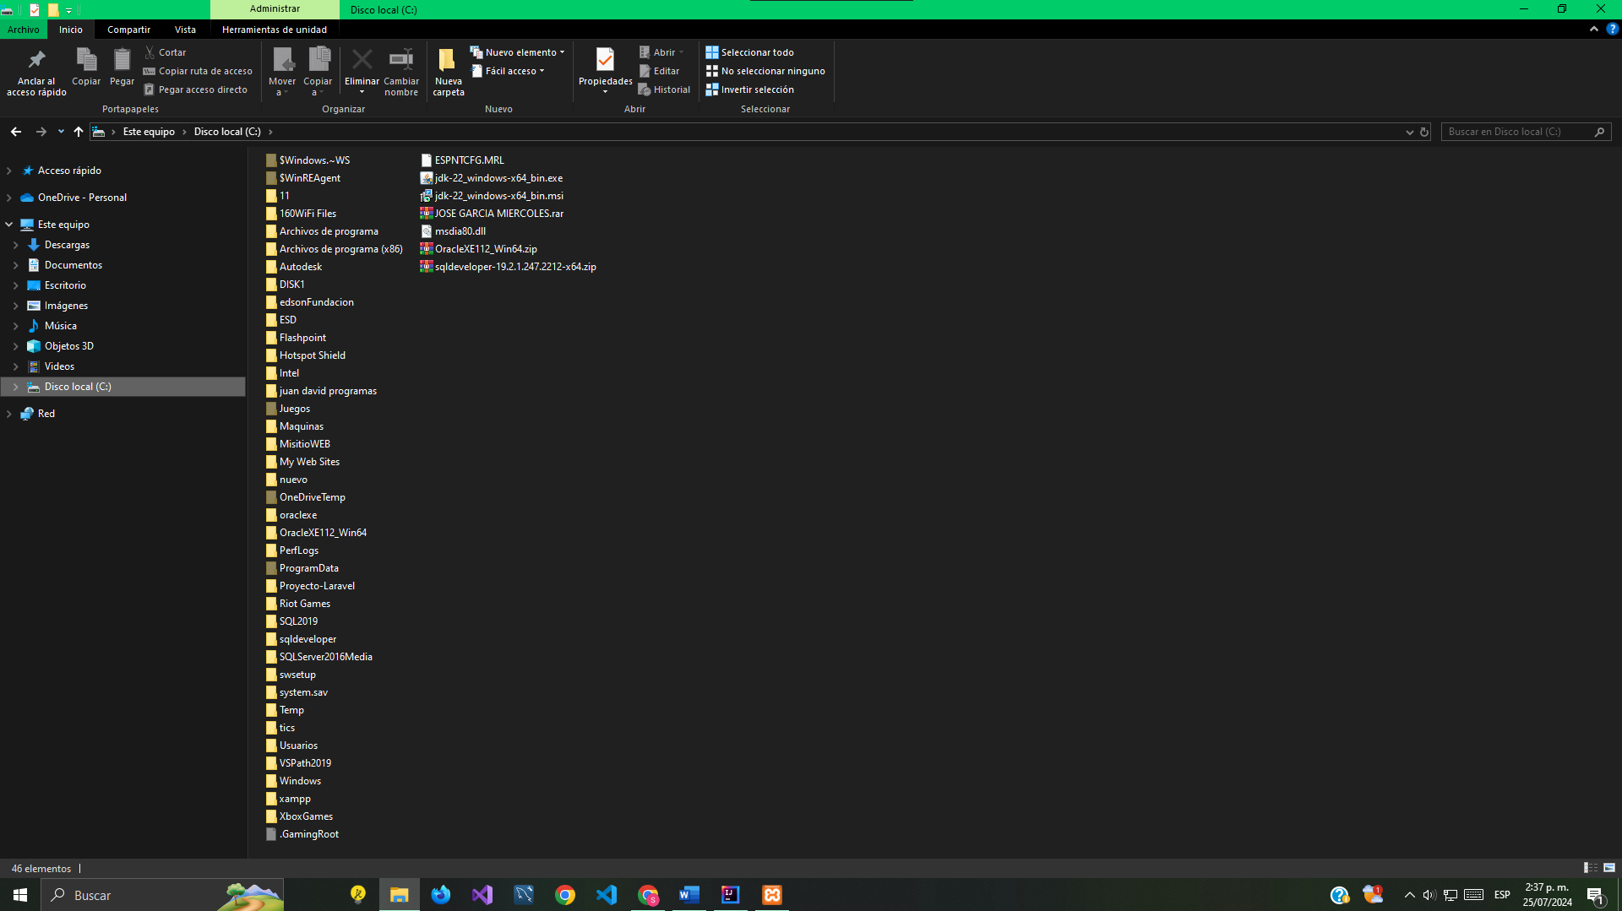

Una vez allí buscaremos la carpeta llamada xampp y la abrimos

Una vez abierta buscaremos la carpeta llamada htdocs, la abrimos y pegamos la carpeta Templates que hemos copiado anteriormente

## RESOLUCIÓN DE PROBLEMAS (INTELLIJ IDEA)

## Problemas de Resolución de Dependencias: Al trabajar con Maven, a veces pueden surgir problemas al resolver dependencias o al sincronizar el proyecto con cambios externos en el archivo de configuración. dame los pasos para solucionar este problema

**1. Actualización y Sincronización del Proyecto**

* **Maven**:
  1. **Actualizar Proyecto**: En IntelliJ IDEA, puedes hacer clic derecho en el archivo pom.xml en la vista de proyecto y seleccionar Maven -> Reimport o Reload Project. Esto forzará a IntelliJ a actualizar y sincronizar las dependencias con el archivo pom.xml.
  2. **Limpiar el Repositorio Local**: A veces los artefactos pueden estar corruptos en el repositorio local. Puedes limpiarlo ejecutando mvn clean install -U desde la línea de comandos en la carpeta del proyecto.

**2. Verificar Configuración del Repositorio Remoto**

* **Maven**: Asegúrate de que tu archivo settings.xml (ubicado típicamente en .m2 en tu directorio de usuario) esté configurado correctamente para apuntar a los repositorios remotos adecuados.
* **Gradle**: Verifica el archivo settings.gradle y asegúrate de que los repositorios definidos allí (repositories) estén configurados correctamente para acceder a los artefactos necesarios.

**3. Actualización de Versiones y Resolución de Conflictos**

* **Actualización de Versiones**: A veces, simplemente actualizar las versiones de las dependencias puede resolver problemas de compatibilidad o conflictos.
* **Resolución de Conflictos**: IntelliJ IDEA puede ayudarte a identificar y resolver conflictos de dependencias. Utiliza la herramienta de resolución de dependencias integrada para verificar y solucionar cualquier conflicto detectado.

**4. Configuración de Proxy (si es necesario)**

Si estás detrás de un proxy, asegúrate de configurar correctamente IntelliJ IDEA para que pueda acceder a Internet a través del proxy. Esto puede ser necesario para descargar dependencias de repositorios remotos.

**5. Verificar Logs y Mensajes de Error**

Si los pasos anteriores no resuelven el problema, verifica los logs de IntelliJ IDEA (Help -> Show Log in Explorer) y los mensajes de error en la consola. A menudo proporcionan pistas adicionales sobre qué está causando el problema de resolución de dependencias.

**Problemas de Construcción o Compilación:** Errores que ocurren durante la compilación del código, como errores de sintaxis, problemas con bibliotecas externas o problemas de configuración de JDK.

**1. Verificar Errores de Sintaxis y Problemas de Codificación**

* **Paso 1: Verificar la Consola de Eventos de Compilación**:
  + En la parte inferior de IntelliJ IDEA, hay una pestaña llamada "Event Log" o "Consola de Eventos". Revisa esta pestaña para ver si hay errores de compilación o advertencias que puedan proporcionar pistas sobre problemas de sintaxis o configuración.
* **Paso 2: Revisar Problemas de Sintaxis en el Código**:
  + IntelliJ IDEA resalta los errores de sintaxis directamente en el código con marcas rojas o subrayados. Haz clic en los errores para ver detalles sobre el problema y corregirlo según sea necesario.

**2. Problemas con Bibliotecas Externas o Dependencias**

* **Paso 3: Verificar Dependencias del Proyecto**:
  + Si estás utilizando Maven o Gradle, asegúrate de que las dependencias necesarias estén correctamente especificadas en los archivos pom.xml o build.gradle.
  + Actualiza las dependencias si es necesario para asegurarte de que estén en las versiones correctas y no haya conflictos.
* **Paso 4: Actualizar o Reimportar Dependencias**:
  + En IntelliJ IDEA, haz clic derecho en el archivo pom.xml (para Maven) o build.gradle (para Gradle) y selecciona la opción para reimportar o actualizar el proyecto. Esto asegura que todas las dependencias se descarguen correctamente y estén disponibles para la compilación.

**3. Configuración del JDK**

* **Paso 5: Verificar la Configuración del JDK**:
  + Ve a File -> Project Structure -> Project y asegúrate de que el JDK esté configurado correctamente. Selecciona el JDK adecuado instalado en tu sistema.
  + Asegúrate de que la versión del JDK sea compatible con la versión de Java que estás utilizando en tu proyecto (Version 17).
* **Paso 6: Configuración del JDK para el Módulo**:
  + Si estás trabajando con múltiples módulos en tu proyecto, asegúrate de configurar el JDK correctamente para cada módulo en particular. Puedes hacer esto en File -> Project Structure -> Modules.

**4. Limpiar y Reconstruir el Proyecto**

* **Paso 7: Limpiar el Proyecto**:
  + En IntelliJ IDEA, selecciona Build -> Clean Project para eliminar cualquier archivo compilado previo y datos temporales que puedan estar causando problemas.
* **Paso 8: Reconstruir el Proyecto**:
  + Después de limpiar el proyecto, selecciona Build -> Build Project para reconstruir completamente el proyecto desde cero. Esto puede resolver problemas persistentes de compilación.

**5. Verificar Logs y Mensajes de Error**

* **Paso 9: Revisar Logs y Consola**:
  + Si los pasos anteriores no resuelven el problema, verifica los logs de IntelliJ IDEA (Help -> Show Log in Explorer) y los mensajes de error en la consola de compilación. A menudo proporcionan detalles adicionales sobre la naturaleza del problema.

## Marcha atrás del software base

Desinstalación de Xampp

Primero presionaremos la tecla Windows y escribiremos panel de control, como se puede ver en la imagen.

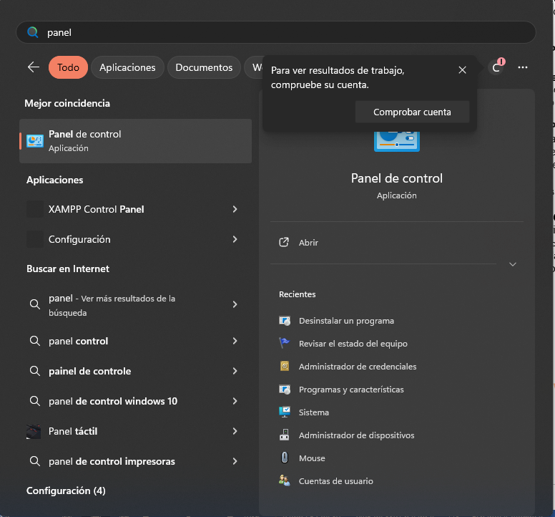

Al dar click en “**Panel de control**” se nos enviara a una apartado parecido al que se muestra a continuación

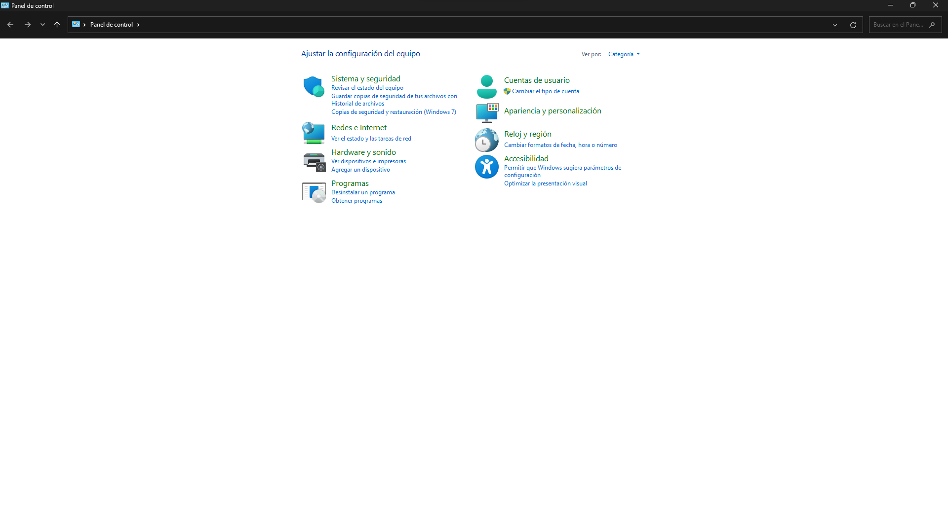

Daremos click en el texto “**Desisntalar un programa**” tal y como se muestra a continuación.

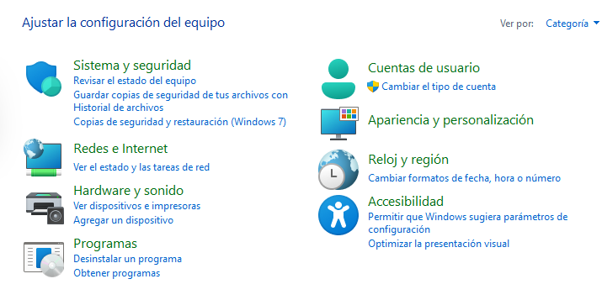

Una vez demos click, se nos redirigirá hacia una vista con todos los programas que tenemos instalados en nuestra computadora tal y como este.

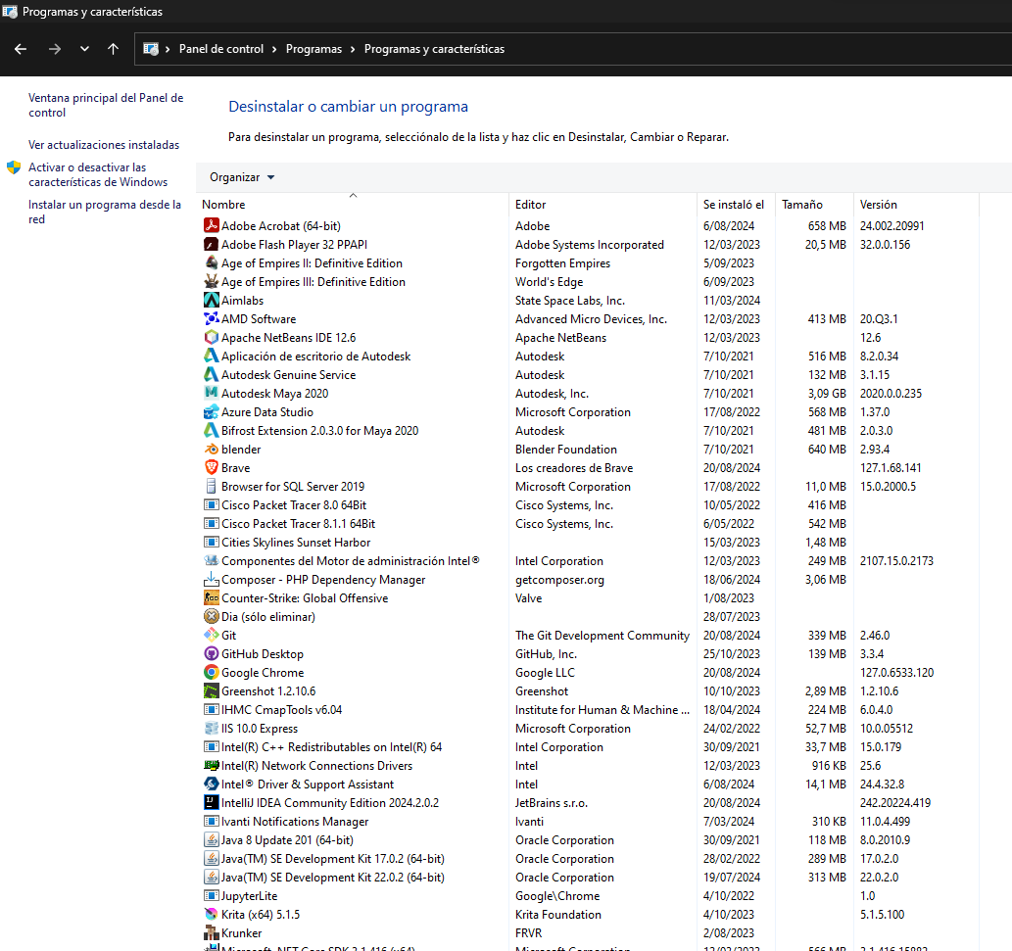

Buscaremos la aplicación “**Xampp**” daremos click izquierdo y presionaremos la opción “**Desinstalar**”

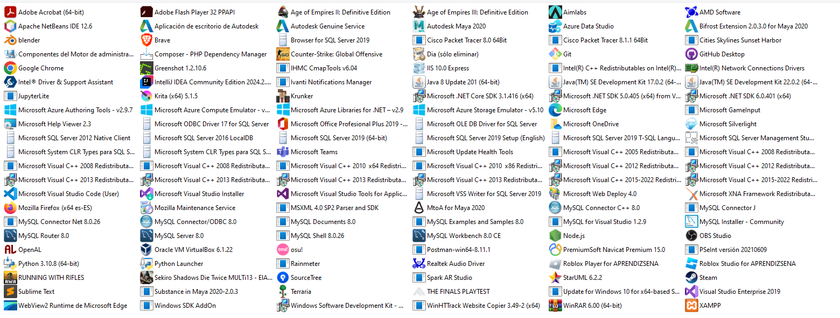

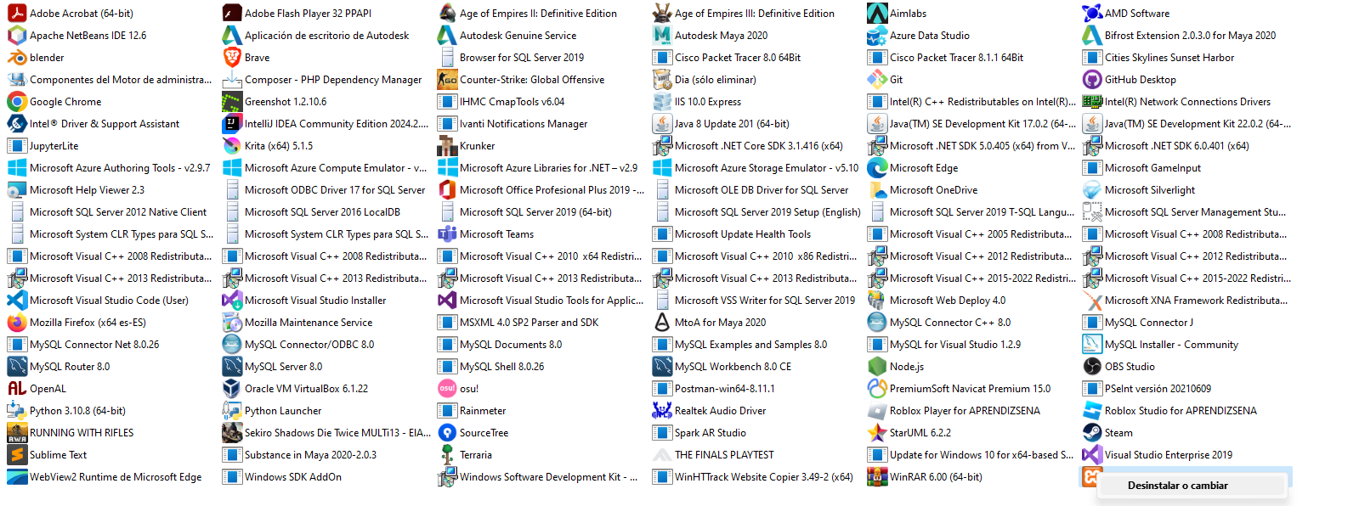

Una vez demos click daremos los permisos pertinentes y leeremos muy las pautas para desinstalar la aplicación.

NOTA: Recuerda cerrar y apagar la aplicación antes de desinstalarla, aquí te mostraremos como cerrarla.

Nos ubicaremos en la barra de tareas y daremos click en la flecha que apunta hacia arriba.



Ubicaremos el logo de “**Xampp**” y daremos click izquiero sobre el tal y como se muestra.

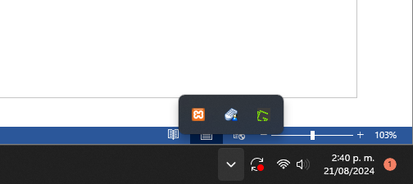

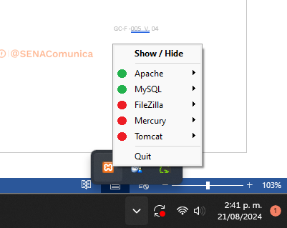

Al tener abierto este menú conceptual daremos click en “**Quit**”.

Desinstalación de INTELLIJ IDEA

Para la desinstalacion de esta aplicación seguiremos los mismos pasos que seguimos con **Xampp.**

**NOTA:** Basta con cerrar la aplicación si esta abierta, no se tiene que apagar de alguna otra forma.











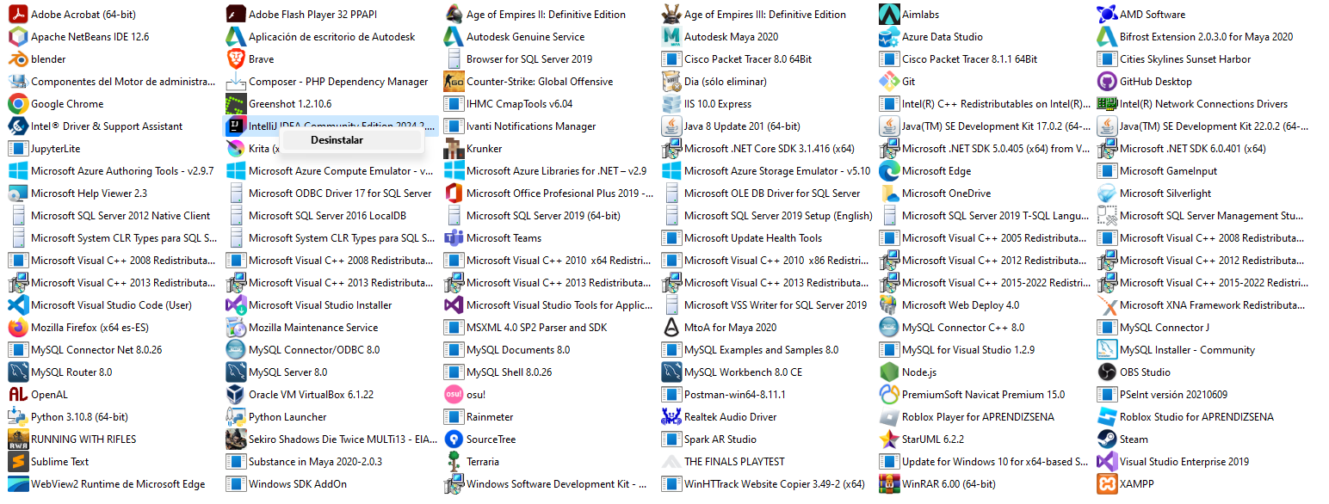

# GLOSARIO

**Framework**:

**Definición**: Un marco de trabajo o conjunto de herramientas y bibliotecas diseñadas para simplificar el desarrollo de software. Los frameworks proporcionan una estructura predefinida que facilita la creación de aplicaciones al ofrecer funcionalidades y convenciones listas para usar. Ejemplos incluyen Angular para aplicaciones web y Django para desarrollo web en Python.

**Librería**:

**Definición**: Una colección de recursos y herramientas reutilizables que los desarrolladores pueden integrar en sus aplicaciones para realizar tareas específicas. A diferencia de los frameworks, las librerías no imponen una estructura específica y permiten que el desarrollador mantenga el control sobre el flujo de la aplicación. Ejemplos son React para interfaces de usuario y lodash para manipulación de datos en JavaScript.

**Mipymes**:

**Definición**: Acrónimo de Micro, Pequeñas y Medianas Empresas. Se refiere a empresas de tamaño pequeño o mediano según criterios específicos, como el número de empleados y el volumen de ingresos. Las mipymes juegan un papel crucial en la economía por su capacidad de generar empleo y fomentar la innovación.

**Software**:

**Definición**: Conjunto de programas, aplicaciones y sistemas operativos que permiten a las computadoras y otros dispositivos realizar tareas específicas. El software puede ser de diferentes tipos, incluyendo software de aplicación (como procesadores de texto y navegadores web) y software de sistema (como sistemas operativos y utilidades).

**Software Base**:

**Definición**: También conocido como software de sistema, es el conjunto de programas que proporciona las funciones básicas para que otros software puedan operar en un sistema. Incluye el sistema operativo, controladores de hardware, y utilidades del sistema. Ejemplos incluyen Windows, macOS, y Linux.

**Servidores**:

**Definición**: Computadoras o sistemas que proporcionan servicios, recursos o datos a otras computadoras, conocidas como clientes, a través de una red. Los servidores pueden tener diferentes funciones, como servir páginas web, almacenar archivos, o gestionar bases de datos. Ejemplos de servidores incluyen servidores web (como Apache), servidores de bases de datos (como MySQL), y servidores de correo (como Exchange).

**Bases de Datos**:

**Definición**: Conjunto organizado de datos que se almacena y gestiona de manera estructurada para facilitar el acceso, la manipulación y la administración de la información. Las bases de datos pueden ser relacionales, donde los datos se organizan en tablas con relaciones definidas entre ellas (por ejemplo, MySQL, PostgreSQL), o no relacionales, donde los datos se almacenan en formatos más flexibles como documentos o grafos (por ejemplo, MongoDB, Neo4j). Los sistemas de gestión de bases de datos (DBMS) son software que permite crear, mantener y consultar bases de datos de manera eficiente.